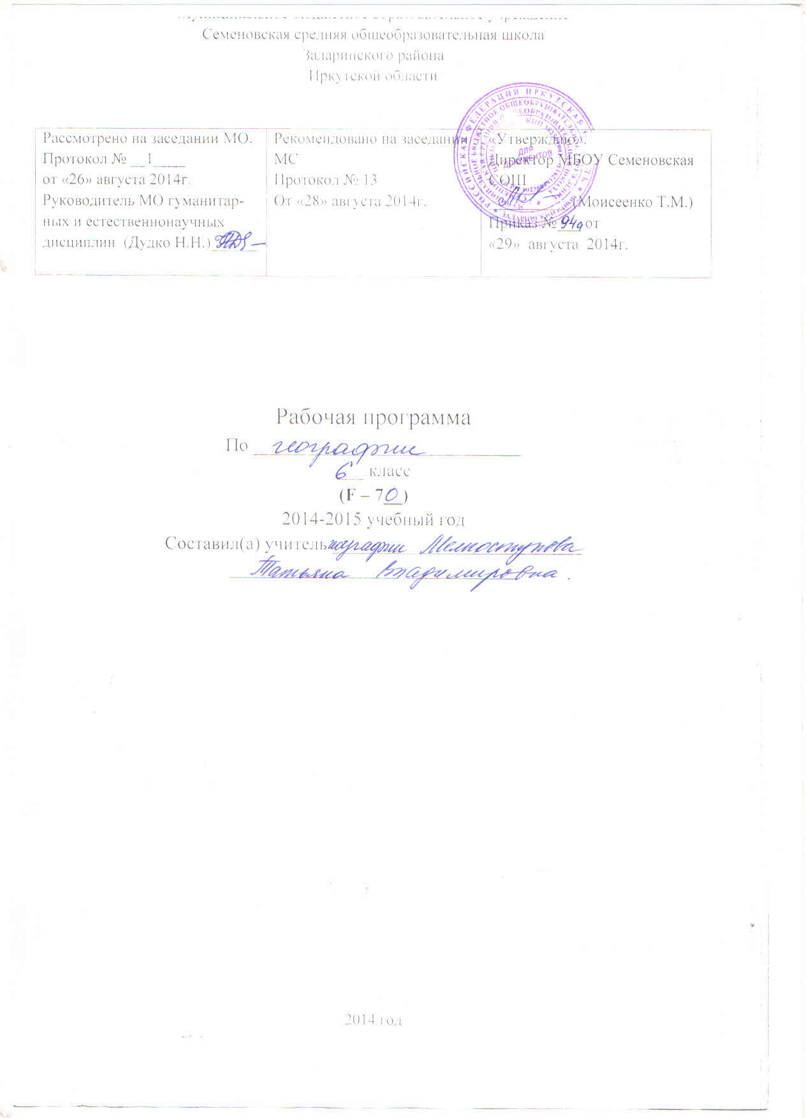

ПОЯСНИТЕЛЬНАЯ ЗАПИСКА
НАЧАЛЬНЫЙ КУРС ФИЗИЧЕСКОЙ ГЕОГРАФИИ
Рабочая программа составлена на основе программы (коррекционных) образовательных учреждений VIII вида 5-9 классы. Учебник Начальный курс физической географии 6класс М. М. Лифанова. Е. Н. Соломина.
Согласно действующему Базисному учебному плану, рабочая программа для 6-го класса предусматривает обучение географии в объеме 1часа в неделю (34 часа).
Изучение географии нашей страны и материков в коррекционной школе для детей с нарушением интеллекта расширяет их представления об окружающем мире. География дает благодатный материал для патриотического, интернационального, эстетического и экологического воспитания учащихся.
Географический материал в силу своего содержания обладает значительными возможностями для развития и коррекции познавательной деятельности умственно отсталых детей: они учатся анализировать, сравнивать изучаемые объекты и явления, понимать причинно-следственные зависимости. Работа с символическими пособиями, какими являются план и географическая карта, учит абстрагироваться, развивает воображение учащихся. Систематическая словарная работа на уроках географии расширяет лексический запас детей со сниженным интеллектом, помогает им правильно употреблять новые слова в связной речи.
Программа составлена с учетом особенностей умственного развития данной категории детей.
Курс географии имеет много смежных тем с естествознанием, историей, русским языком, чтением, математикой, рисованием, черчением, социально-бытовой ориентировкой и другими предметами, а также предусматривает опору на знания, полученные в курсах «Развитие устной речи на основе ознакомления с предметами и явлениями окружающей действительности» и «Природоведение».
С учетом специальных задач коррекционной школы в процессе изучения географии программа и методика преподавания предусматривают повторяемость материала (в разных формах и объеме). Ряд тем постепенно усложняется и расширяется от б к 9 классу, что способствует более полноценному усвоению умственно отсталыми учащимися элементарных географических знаний.
В настоящее время содержание курса географии больше, чем курсы каких-либо других школьных предметов, претерпевает серьезные изменения, связанные с геополитическими преобразованиями в нашей стране и мире. В связи с этим в данную программу внесены значительные коррективы. Однако отсутствие новых учебников диктует необходимость постепенных плавных изменений содержательной стороны курса географии.
На переходный период предлагается такая программа по географии, которая поможет учителю обновить и усовершенствовать содержание уроков, а учащимся частично использовать имеющийся в учебниках материал.
Обучение географии рассчитано на четыре года — с 6 по 9 класс по 2 ч в неделю (в школах-восьмилетках соответственно с 5 по 8 класс).
Основной материал посвящен изучению географии своей страны (6, 7 и 9 классы).
В 6 классе («Начальный курс физической географии») учащиеся научатся ориентироваться на местности, познакомятся с физической картой России, ее географическим положением, границами, формами земной поверхности, водоемами. Этот раздел предполагает проведение экскурсий с целью формирования более точных географических представлений о формах земной поверхности и водоемах своей местности.
7 класс полностью посвящен ознакомлению с природой и хозяйством России. Здесь изучение вопросов физической, элементов экономической и социальной географии своей страны должно рассматриваться в тесной взаимосвязи, а природа изучаться как среда обитания и жизнедеятельности людей, как источник ресурсов для развития народного хозяйства. Много внимания должно быть уделено экологическим проблемам. Необходимо вскрыть причины обострения экологических ситуаций в районах южных морей, Волго-Каспийского бассейна, Прибайкалья и Забайкалья, районов Севера.
При изучении географии нашей страны учитель должен пользоваться современными географическими картами (физической, политико-административной и картой природных зон России).
На изучение «Географии России» в данной программе отведен весь 7 класс, в содержании учебного материала выделены два основных блока:
1-й блок — «Особенности природы и хозяйства России» (общая характеристика) — 18 ч;
2-й блок — «Природные зоны России» — 48 ч.
Учителю необходимо подумать о рациональном распределении времени на изучение общих и зональных вопросов. Целесообразно уже при изучении 1-го блока иллюстрировать общие положения конкретными примерами, подготавливая таким образом учащихся к изучению отдельных природных зон.
Требуют внимания учителя вопросы изменения геополитического и экономико-географического положения России после распада СССР. Педагог должен дать разъяснения направлениям экономической реформы в России, ее целям и приоритетам.
При изучении географии России необходимо констатировать новые национально-территориальные образования, подчеркивая культурные и этнографические особенности населения. Важный аспект проблемы — развитие крупнейших городов, центров науки, развитие малых городов и сел.
Учитель должен учитывать принятое в настоящее время новое административное деление России на семь федеральных округов: Северо-Западный федеральный округ (центр — Санкт-Петербург), Центральный федеральный округ (центр — Москва), Приволжский федеральный округ (центр — Нижний Новгород), Южный федеральный округ (центр — Ростов-на-Дону), Уральский федеральный округ (центр — Екатеринбург), Сибирский федеральный округ (центр — Новосибирск), дальневосточный федеральный округ (центр — Хабаровск). С января 2010 г. образован Северо-Кавказский федеральный округ (центр Пятигорск).
Желательно, чтобы учитель до появления нового учебника по географии России основные положения и выводы урока (при изучении тем «Хозяйство», «Занятия населения», «Экологические проблемы») отпечатал, ксерокопировал и раздал учащимся для закрепления изученного. Педагог в качестве ориентира и уточнения фактологического материала может пользоваться учебниками «География России» для средней общеобразовательной школы.
Изучение темы «География материков и океанов» (8 класс) позволяет учителю затронуть проблемы взаимоотношения и экономического сотрудничества с сопредельными с Россией государствами, входившими в состав бывшего СССР, государствами Европы и Северной Америки, странами Азиатско-Тихоокеанского региона. В этот курс внесены изменения: изучаемые страны сгруппированы не по принадлежности к той или иной общественной системе, а по типу географической смежности. Такой подход усиливает географические аспекты в преподавании, устраняет излишнюю политизацию содержания. При объяснении материала учителю целесообразно несколько сместить акценты, перенеся внимание со специальных знаний на общекультурные, усилив страноведческий подход к рассмотрению большинства тем.
В 8 класс перенесено изучение государств ближнего зарубежья — бывших союзных республик. Здесь учителю необходимо дать оценку причин политико-экономического застоя, кризиса, а затем и распада монополизированного государства. В то же время надо стараться на доступном материале анализировать последствия разрыва связей бывших союзных республик, повлиявшие как на углубление экономического кризиса и падение производства в этих государствах, так и на национальные проблемы. Государства ближнего зарубежья изучаются последовательно в 4-й четверти, что диктуется необходимостью частично использовать имеющийся материал в учебниках «География СССР».
Поскольку миграция выпускников вспомогательных школ мала (они остаются жить и работать в той местности, в которой учились), основное внимание в курсе географии следует обратить на реализацию краеведческого принципа. Изучение своей местности помогает сформировать более четкие представления о природных объектах и явлениях, облегчает овладение многими географическими знаниями, позволяет теснее увязать преподавание географии с жизнью, включить учащихся в решение доступных для них проблем окружающей действительности и тем самым воспитывать любовь к Отечеству. Важно, чтобы в процессе краеведческой работы учащиеся овладели культурой поведения в природе, научились быстро ориентироваться и правильно вести себя во время стихийных бедствий.
В предлагаемой программе увеличилось время на изучение своей местности. Территорию для изучения (республика, край, область, район, город, село) определяет сам учитель.
Эта тема стала концентром всего курса географии. Так, в 6 классе введены уроки (№ 31, 64), которые позволяют обобщить материал, полученный на экскурсиях по ближайшим окрестностям. В 7 классе более подробно может быть изучена своя природная зона. В 8 классе учитель должен уделить больше внимания той местности, в которой расположена школа.
В данной программе тема «Наш край» (9 класс, 1—З-я четверти) завершает весь географический цикл.
На уроках необходимо значительно усилить изучение социальных, экологических и культурологических аспектов. Рассмотрение вопросов истории, этнографии, национальных и региональных культурных традиций будет способствовать воспитанию у учащихся патриотических чувств и в значительной степени повысит интерес к изучаемому предмету.
Небольшой, но важный раздел, посвященный изучению кратких сведений о Земле, Солнце, Луне, космических полетах, явлениях природы на Земле тесно связан с географией, но не является ее органичной частью. Это дало основание выделить его в программе в самостоятельный раздел.
Данная программа основа, с помощью которой можно создать индивидуальную учебную программу по географии, отражающую особенности конкретной школы и одновременно обеспечивающую необходимый общеобразовательный географический минимум знаний.

Основные требования к знаниям и умениям учащихся
Учащиеся должны знать:
• что изучает география;
• горизонт, линию и стороны горизонта;
• основные формы земной поверхности;
• виды водоемов, их различия;
• меры по охране воды от загрязнения;
• правила поведения в природе;
• отличие плана от рисунка и географической карты;
• масштаб, его обозначение;
• основные направления на плане, географической карте;
• условные цвета и знаки географической карты;
• распределение суши и воды на Земле;
• материки и океаны, их расположение на глобусе и карте полушарий;
• Солнце как ближайшую к Земле звезду и его значение для жизни на Земле;
• кругосветные путешествия, доказывающие шарообразность Земли;
• значение запусков в космос искусственных спутников Земли и полетов людей в космос, имена первых космонавтов;
• различия в нагревании и освещении земной поверхности Солнцем;
• расположение поясов освещенности на глобусе и карте полушарий;
• основные типы климатов;
• географическое положение нашей страны на физической карте России и карте полушарий.
Учащиеся должны уметь:
• определять стороны горизонта, ориентироваться по солнцу, компасу и местным признакам природы;
• выявлять на местности особенности рельефа, водоемов;
• делать схематические зарисовки, простейшие модели и макеты изучаемых форм земной поверхности;
• читать планы местности (для начальных классов массовой школы);
• ориентироваться по плану, на географической карте, глобусе;
• читать условные цвета и знаки географической карты;
• составлять описания изучаемых объектов с опорой на карту и картины;
• показывать на карте объекты, указанные в программе, обозначать их на контурной карте;
• выполнять задания в «Рабочей тетради» для 6 класса (количество заданий и время заполнения определяет учитель с учетом индивидуальных возможностей учащихся).

Содержание

Введение (4 ч)
География — наука о природе Земли, населении и его‚ хозяйственной деятельности.
Наблюдения за изменениями высоты Солнца и погоды. Признаки времен года.
Явления природы: ветер, дождь. Вода. Меры предосторожности. Географические сведения о своей местности и труде населения. Экскурсия. Цель — выяснение запаса элементарных географических представлений; проверка знаний, умений и навыков, полученных в 1—5 классах.

Ориентирование на местности (4 ч)
Горизонт. Линия горизонта.. Стороны горизонта. Компас и правила пользования им.
Ориентирование. Определение основных направлений по Солнцу, компасу, местным признакам и природным объектам. Экскурсия. Цель — закрепление понятий о горизонте и его основных направлениях.

План и карта (8 ч)
Рисунок и план предмета. Масштаб. Измерение расстояний и их изображение на плане по масштабу. Использование плана в практической деятельности человека. План класса.
План школьного участка. Условные знаки плана местности. План и географическая карта. Основные направления на карте. Масштаб карты. Условные цвета физической карты.
Условные знаки физической карты (границы, города, моря, реки, каналы и т. д.).
Физическая карта России. Значение географической карты в жизни и деятельности людей.
Формы поверхности Земли (3 ч)
Экскурсия для ознакомления с формами рельефа своей местности. Рельеф местности, его основные формы. Равнины (плоские и холмистые), холмы. Овраги, их образование.
Горы. Понятие о землетрясениях и извержениях вулканов.

Вода на Земле (5 ч)
Вода на Земле. Родник, его образование. Колодец. Водопровод. Река, ее части. Горные и равнинные реки. Как люди используют реки. Озера, водохранилища, пруды. Разведение рыб, птиц. Болота, их осушение. Океаны и моря. Явления природы: ураганы, штормы.
Острова и полуострова. Водоемы в нашей местности. Охрана воды от загрязнения.

Земной шар (3 ч)
Краткие сведения о Земле, Солнце, Луне.
Планеты. Земля — планета. Доказательство шарообразности Земли. Освоение космоса.
Глобус — модель земного шара. Земная ось, экватор, полюса. Особенности изображения суши и воды на глобусе. Физическая карта полушарий. Распределение воды и суши на Земле. Океаны на глобусе и карте полушарий. Материки на глобусе и карте полушарий. Евразия, Африка, Северная Америка, Южная Америка, Австралия, Антарктида.
Первые кругосветные путешествия. Значение Солнца для жизни на Земле. Различие в освещении и нагревании Солнцем земной поверхности (отвесные, наклонные скользящие солнечные лучи). Понятие о климате, его отличие от погоды. Основные типы климата.
Пояса освещенности: жаркий, умеренные, холодные. Изображение их на глобусе и карте полушарий. Природа тропического пояса. Природа умеренных и полярных поясов.

Карта России (7 ч)
Положение России на глобусе, карте полушарий, физической карте. Столица России — Москва. Границы России. Сухопутные границы на западе и юге. Морские границы. Океаны и моря, омывающие берега России. Моря Северного Ледовитого океана.
Моря Тихого и Атлантического океанов. Острова и полуострова России. Работа с контурными картами. Поверхность нашей страны. Низменности, возвышенности, плоскогорья. Работа с контурными картами. Горы: Урал, Кавказ, Алтай, Саяны. Крупнейшие месторождения полезных ископаемых (каменного угля, нефти, железной и медной руд, природного газа). Работа с контурными картами. Реки: Волга с Окой и Камой. Водохранилища, каналы, ГЭС. Реки: Дон, Днепр, Урал. Водохранилища, каналы, ГЭС.
Реки Сибири: Объ с Иртышом, Енисей с Ангарой, ГЭС. Реки Лена, Амур. Озера Ладожское, Онежское, Байкал. Работа с контурными картами. Наш край на карте России.
Повторение начального курса физической географии.

Календарно-тематическое планирование

№ |  | Тема урока
 |  | Введение (4 ч)
1 | 1 | География — наука о природе Земли, населении и его‚ хозяйственной деятельности. | 4.09
2 | 2 | Наблюдения за изменениями высоты Солнца и погоды. Признаки времен года. | .11.09
3 | 3 | Явления природы: ветер, дождь. Вода. Меры предосторожности. | 18.09
4 | 4 | Географические сведения о своей местности и труде населения. | 25.09
 |  | Ориентирование на местности (4 ч)
5 | 1 | Горизонт. Линия горизонта. | 2.10
6 | 2 | Стороны горизонта. | 9.10
7 | 3 | Компас и правила пользования им. | 16.10
8 | 4 | Ориентирование. Определение основных направлений по Солнцу, компасу, местным признакам и природным объектам. | 23.10
 |  | План и карта (8 ч)
9 | 1 | Масштаб. Измерение расстояний и их изображение на плане по масштабу. Использование плана в практической деятельности человека. | 30.10
10 | 2 | План класса | 13.11
11 | 3 | План школьного участка. | 20.11
12 | 4 | Условные знаки плана местности. | 27.11
13 | 5 | План и географическая карта. Основные направления на карте. Масштаб карты. | 4.12
14 | 6 | Условные цвета физической карты. | 11.12
15 | 7 | Условные знаки физической карты (границы, города, моря, реки, каналы и т. д.). | 18.12
16 | 8 | Физическая карта России. Значение географической карты в жизни и деятельности людей. | 25.12
 |  | Формы поверхности Земли (3 ч)
17 | 1 | Рельеф местности, его основные формы. Равнины (плоские и холмистые), холмы. | 22.01
18 | 2 | Овраги, их образование. | 29.01
19 | 3 | Горы. Понятие о землетрясениях и извержениях вулканов. | 5.02
 |  | Вода на Земле (5 ч)
20 | 1 | Река, ее части. Горные и равнинные реки. | 12.02
21 | 2 | Озера, водохранилища, пруды. Разведение рыб, птиц. | 19.02
22 | 3 | Океаны и моря. Явления природы: ураганы, штормы. | 26.02
23 | 4 | Острова и полуострова. | 5.03
24 | 5 | Водоемы в нашей местности. Охрана воды от загрязнения. | 19.03
 |  | Земной шар (3 ч)
25 | 1 | Земля — планета. Доказательство шарообразности Земли. Освоение космоса. | 2.04
26 | 2 | Океаны и материки на глобусе и карте полушарий. | 9.04
27 | 3 | Понятие о климате, его отличие от погоды. Основные типы климата. | 15.04
 |  | Карта России (7 ч)
28 | 1 | Положение России на глобусе, карте полушарий, физической карте. Столица России — Москва | 22.04
29 | 2 | Моря Тихого и Атлантического океанов. | 26.04
30 | 3 | Острова и полуострова России. | 29.04
31 | 4 | Поверхность нашей страны. Низменности, возвышенности, плоскогорья. | 6.05
32 | 5 | Озера России. | 13.05
33 | 6 | Наш край на карте России. | 20.05
34 | 7 | Повторение начального курса физической географии. | 27.05
 |  | ИТОГО 34ч

Литература:

Учебник Начальный курс физической географии 6класс М. М. Лифанова. Е. Н. Соломина.

